Тема: «Повторение и закрепление пройденного материала. Контрольный урок»

Задание 1.
- С помощью звукового приложения «Снежинки» спой эту песенку нотами, со словами, тактируй, прохлопай её ритмический рисунок со счётом вслух;
- Перепиши эту песенку в тетрадь, подпиши тональность;
- Найди и обведи в кружок секвенцию;
- Подпиши движение по звукам Т⁵₃ и скачок на ч.8.
Задание 2.
Транспонируй (письменно) песенку «Снежинки» в Соль мажор.

Задание 3.
Не забудь написать в начале каждой строчки скрипичный ключ и ключевые знаки каждой тональности!

Задание 4.
Построй интервалы ч.1, м.2, б.2, ч.8 от звуков ре, ми, фа, соль, ля, си по данному образцу:
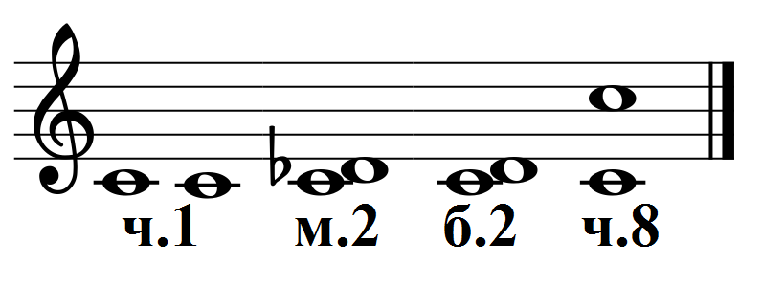
Все интервалы обязательно подписывать!
Задание 5.
Задание 6.
Задание 7.

Задание 8.
Расставь тактовые чёрточки в мелодии.

Задание 9.
С помощью звукового приложения «Лягушки» послушай пьесу композитора Сергея Слонимского и напиши, какой интервал чаще всего встречается в этой пьесе и создаёт образ весело прыгающих лягушек.

